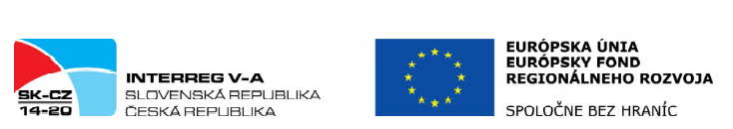
Rekonštrukcia viac ako šesťdesiatročnej lávky cez rieku Váh je súčasťou cezhraničného projektu „Zvýšení přístupnosti a bezpečnosti ke kulturním památkam v Česko – Slovenském pohraničí.“
Obec Strečno pristúpilo k rekonštrukcii na základe Zmluvy o poskytnutí nenávratného finančného príspevku, ktorá bola uzavretá medzi Ministerstvom investícií, regionálneho rozvoja a informatizácie SR ako poskytovateľom a Moravsko-sliezskym krajom ako prijímateľom v rámci operačného programu cezhraničnej spolupráce.
Medzi Žilinským samosprávnym krajom ako hlavným cezhraničným partnerom projektu a Moravsko-sliezskym krajom ako vedúcim partnerom a projektovým partnerom Obcou Strečno bola uzavretá Dohoda o spolupráci partnerov na projekte v rámci programu Interreg V-A Slovenská republika – Česká republika.
Rozpočet projektu pre obec bol schválený vo výške: 672 239,83 EUR s DPH, pozostávajúci s investície stavebného dozoru a projektovej dokumentácie. Verejné obstarávanie bolo ukončené a víťazom sa stala firma 3 Energy SK, s.r.o. Vysúťažená zmluvná cena za stavebné práce na lávke je vo výške 584 591, 06 EUR s DPH. Následne prebehlo VO na Stavebný dozor, ktorým sa stal Ing. Ľubomír Ďurica. Práce na lávke sa začali realizovať od 28. marca 2023 a potrvajú približne deväť mesiacov.
Rekonštrukcia lávky zahŕňa stavebné úpravy nosnej konštrukcie oceľovej priehradovej lávky cez rieku Váh medzi obcami Strečno a Nezbudská Lúčka. Súčasťou rekonštrukcie je zvýšenie zaťažiteľnosti lávky a úprava šírkových parametrov pre cyklodopravu na potrebnú svetlosť 2 000 mm, a tým bude spĺňať podmienky pre pohodlný prejazd obchádzajúcich sa cyklistov.
Lávka je dôležitou spojnicou medzi dvoma obcami a stavbu možno označiť za verejnoprospešnú, ktorá je výzvou i značným príspevkom obce k riešeniu bezpečnosti využívateľov, ale aj k zvýrazneniu dojmu, pretože architektonické riešenie má ambíciu vytvoriť z lávky ďalší dominantný prvok krajiny. Hlavným projektovým zámerom na slovenskej strane je pokračovanie budovania cyklotrasy Žilina - Martin.

